案例分析

姓名：冯彩霞 性别：女 年龄：73岁 耀州区人

病史：听力下降10年以上，听力情况：混合性听力损失，右耳73分贝，左耳60分贝。

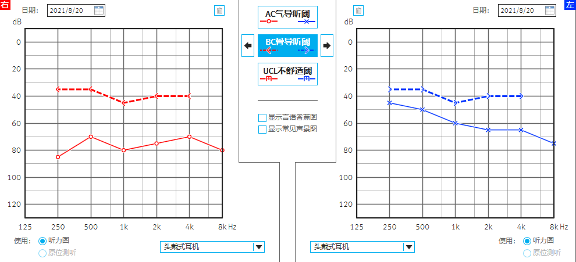

验配：2021年8月20日中午11点多一个大哥进门店咨询助听器，问老人可以带不，我们说可以，他出去带他妈妈和媳妇进门店，我们赶紧把空调给打开，给大哥和阿姨把水倒上，先问了一下阿姨目前的听力情况，听力不好有多久了，大哥给我们讲阿姨听力不好十年左右，以前去医院也测过听力，也吃了不少药，不起作用，然后我们给阿姨测了听力，阿姨测出来左耳属于一个中重度听力损失，右耳属于一个重度的听力损失，我给大哥讲了阿姨目前的情况，阿姨低频好高频差，有时候说话阿姨听的见，就是不懂你们在说什么？大哥说就是这种情况，目前阿姨的老伴刚去世，以前还有叔叔和阿姨聊天，现在连说话的人都没有，大哥一天也比较忙，现在阿姨和他们住一起，难免沟通会很吃力费劲，我说那给阿姨试听一下我们的助听器吧！大哥说可以，我给阿姨试听了福来机，给阿姨戴上之后，我就给阿姨开始聊天，阿姨明显感觉到听的清楚，脸上的笑容就没停止过，但是一问到价格，大哥说太贵了，目前家里经济条件不是很宽裕，父亲刚去世，女儿今年刚考上大学，小女儿今年也上高中了，女儿开学是一份很大的消费，说想给阿姨配两千多的机子就可以，以后条件好在给阿姨配个好的，目前就解决生活中的沟通就行，我们给阿姨又试听了乐语2，阿姨觉得乐语也可以，大哥问了价格我说一对三千多，大哥觉得还贵，我说这个是咱目前活动最优惠的机子了，大哥说让他去别的门店在去对比对比，走的时候还问我们几点下班，然后大哥让我们把助听器给拿下来，他和媳妇带着阿姨就走了，此刻已经快两点了，也饿的不行了，心里也不是滋味，我们两个就赶紧要饭吃饭，就等着大哥的再次到来，大概快五点的时候，大哥带着阿姨来了，说我们又来了，烦你们来了，我们说你啥时候来我们都开心，大哥说把刚才那个让阿姨在试一下，大哥说去别的门店服务也不好，给他们也不讲测的听力图，就说该配助听器，然后他就带着阿姨就过来了，还说阿姨在别的门店说，刚才那两个娃热情态度好，那家的助听器戴着也舒服，阿姨也可喜欢我俩，过来给阿姨试听了，大哥说那就给我们开个收据吧！我说给您开发票吧！大哥说不要那个又没人报销，给个明细就行了。我给阿姨开好了票，教阿姨如何使用助听器，如何开机和关机。阿姨学的也挺快，大哥走的时候还一直对我俩说，就你俩这热情的劲，回去给你们好好宣传，此刻我就觉得，服务就是销售开始的第一步，坚持好服务，我们的销售会越来越好。

陕西省铜川市耀州店健耳听力助听器

于 娟 莉

2021年8月20日